Das Massenanziehungsgesetz
(oder das Gravitationsgesetz)

Die Ellipse:

Die Ellipse ist der geometrische Ort aller Punkte einer Ebene, für die die Summe der Abstände von zwei festen Punkten konstant (2a) ist.
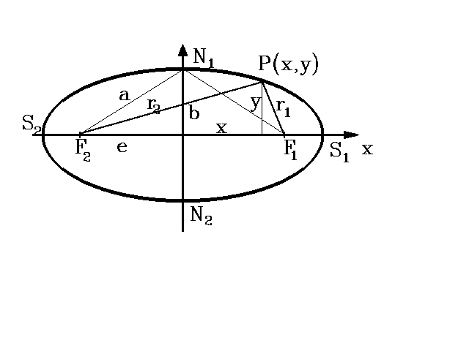

Die festen Punkte heißen Brennpunkte F₁ und F₂, der Abstand r₁ und r₂ eines Ellipsenpunktes P von ihnen heißt Brennstrahl oder Radiusvektor. Ist der konstante Abstand als Strecke 2a gegeben, so lässt er sich in zwei Teilstrecken zerlegen.
$r_{1}+r_{2}\text{=2a}$

Die Ellipse besitzt zwei Symmetrieachsen, deren Schnittpunkt im Symmetriezentrum der Ellipse liegt. Der Schnittpunkt ist der Mittelpunkt M. Der Abstand jedes Brennpunktes vom Mittelpunkt M heißt lineare Exzentrizität e oder Brennweite,
$\overline{MF_{1}}=\overline{MF_{2}}\text{=e}$

Bei den Symmetrieachsen wird in Hauptachse und Nebenachse unterschieden. Die Brennpunkte F₁ und F₂ liegen auf der Hauptachse. Die Endpunkte der Achsen werden als Scheitelpunkte bezeichnet, wobei S₁ und S₂ die Hauptscheitel dagegen N₁ und N₂ die Nebenscheitel darstellen.
Der Abstand der Hauptscheitel von den Brennpunkten ist
$(\text{a+e})\text{ bzw}\text{.} (\text{a-e})$

Der Abstand der Nebenscheitel von den Brennpunkten ist a.
Der Abstand der Nebenscheitel vom Mittelpunkt ist b.
Nach dem pythagoreischen Lehrsatz lässt sich der Abstand b aus der aus der Brennweite e und der halben Länge der Hauptachse a konstruieren
$b^{2}=a^{2}−e^{2}$

Die Form der Ellipse wird durch a, b und e bestimmt. Für die Ellipse gilt:
$\begin{aligned}r_{1}+r_{2}\text{=2a} \\ a^{2}=b^{2}+e^{2}\end{aligned}$

Konstruktion einer Ellipse:(Gärtnerkonstruktion)
Zwei Brennpunkte werden durch Pfähle markiert, an denen ein Faden der Länge 2a > 2e befestigt ist, so bewegt sich ein dritter Pfahl, der den Faden spannt, auf einer Ellipse, da ja stets gilt r₁ + r₂ = 2a.

Der Flächeninhalt der Ellipse ist:
$\text{A=}π\text{ab}$

Als Ebenengleichung, in dem die Haupt- und Nebenachsen auf der x- bzw. y-Achse des kartesischen Koordinatensystems mit dem Mittelpunkt M auf dem Oregon O liegen.
$\frac{x^{2}}{a^{2}}+\frac{y^{2}}{b^{2}}\text{=1}$

Das Gesetz der Massenanziehung (Newtonsche Gravitationsgesetz)

Jeder Körper übt auf alle anderen Körper eine Anziehungskraft. Diese Kraft ist den Massen der Körper direkt und dem Quadrat ihrer Entfernung umgekehrt proportional.

$\text{F=}γ\frac{m_{1}⋅m_{2}}{r^{2}}$

Das Gewicht und der Fall der verschiedenen Körper auf der Erde sowie das Bleiben der Planeten auf ihrer Kreisbahn werden von derselben Kraft verursacht.
Der Proportionalitätsfaktor γ wird Massenanziehungskonstante genannt. Der Zahlenwert für diese Konstante ist:

γ = 6,67  10⁻¹¹ Nm²kg⁻²

Die Konstante wurde erstmals 1798 durch Cavendish (1731 - 1810) bestimmt. Hierzu hängte er einen Stab an einem dünnen Faden auf. Am Stabende befanden sich Bleikugeln, denen er sich mit großen Bleikugeln näherte. Durch die Verdrehung konnte die Anziehungskraft gemessen werden. Dieses Experiment bestätigte, dass die Kraft direkt proportional den Massen der Körper ist. Am Anfang unseres Jahrhunderts erzielte Lórand Eötvös mit seinem entwickelten Eötvös-Pendel wesentlich genauere Messergebnisse.

Nach dem Grundgesetz der Dynamik ist die Ursache für die Radialbeschleunigung eine Kraft, die zum Zentrum der Kreisbewegung hin gerichtet ist. Diese Kraft wird als Radialkraft oder Zentripetalkraft bezeichnet.
$F_{r}\text{=m}⋅\frac{v^{2}}{r}\text{=m}⋅ω^{2}⋅r$

Würde keine Radialkraft wirken, so würde sich der Körper mit konstanter Geschwindigkeit in Richtung der Bahntangente bewegen. Diese Bewegung wäre die Wirkung der Trägheit.

Die Keplerschen Gesetze

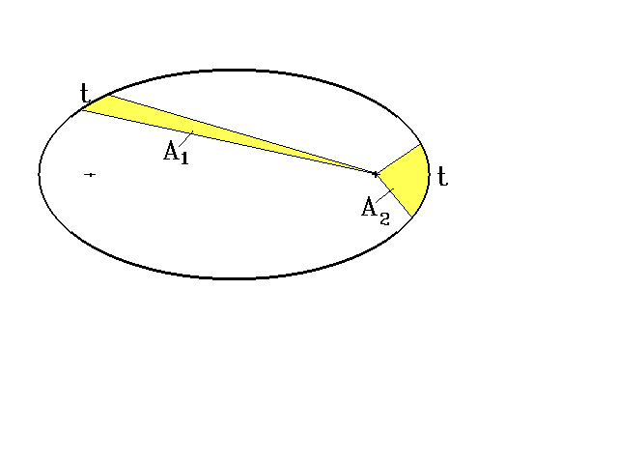

Die Planetenbewegung ist eine Zentralbewegung, also eine Bewegung unter dem Einfluss einer vom Beschleunigungszentrum ausgehenden Zentralkraft. Für sie gelten die

Keplerschen Gesetze

I. Die Planeten bewegen sich auf Ellipsen, in deren einem Brennpunkt die Sonne steht.

II. Der Fahrstrahl (Leitstrahl) Sonne - Planet überstreicht in gleichen Zeiten t gleiche Flächen A
(Flächensatz: A/t = konstant).

III. Die Quadrate der Umlaufzeit verhalten sich wie die 3. Potenzen der mittleren Entfernungen von der Sonne:

T₁²:T₂² = r₁³:r₂³

Beachte:
1. Bei zunehmender Entfernung Sonne - Planet wird die Bahngeschwindigkeit kleiner. Umgekehrt bewegt sich der Planet in Sonnenähe schneller. (Dies folgt aus dem 2. Keplerschen Gesetz.)
2. Die gleichen Gesetze gelten auch für künstliche Planeten in Bezug auf die Sonne und für künstliche Monde (Satelliten) in Bezug auf die Erde oder andere Planeten.

Das III. Gesetz von Kepler vergleicht die Bewegungen zweier Planeten untereinander. Es kann wie folgt gezeigt werden, dass die Quotienten konstant sind. Wie leicht einzusehen ist, müssen die Fliehkraft und die Gravitationskraft im Gleichgewicht stehen. Damit können wir schreiben:

$\text{F=}γ\frac{m_{\text{Pl}}⋅M_{\text{Sonne}}}{r_{\text{Pl}}^{2}}=m_{\text{Pl}}⋅ω_{\text{Pl}}^{2}⋅r_{\text{Pl}}$ Wir vereinfachen weiter und stellen um.
$\begin{aligned}\text{mit }ω_{\text{Pl}}=\frac{2π}{T}\text{1 erhalten wir} \\ \frac{γM_{\text{Sonne}}}{r_{\text{Pl}}^{3}}={\frac{4π^{2}}{T_{\text{Pl}}^{2}}}_{\frac{T_{\text{Pl}}^{2}}{r_{\text{Pl}}^{3}}}=\frac{4π^{2}}{γM_{\text{Sonne}}}\end{aligned}$

Dies gilt auch für alle anderen Planeten. Durch einfaches Einsetzen erhalten wir die Richtigkeit des III. Gesetzes von Kepler.

Anwendungen des Gravitationsgesetzes:

Bestimmung der Masse der Erde: (Gewichtskraft)
Die Gravitation zwischen Körper und Erde muss im Gleichgewicht mit der Gewichtskraft des Körpers stehen.
$\begin{aligned}γ⋅\frac{m⋅m_{\text{Erde}}}{r^{2}}\text{=m}⋅g \\ m_{\text{Erde}}=\frac{r^{2}⋅g}{γ}\text{ mit r=6370km} \\ m_{\text{Erde}}\text{=5,95}⋅{\text{10}}^{−}\text{24 kg}\end{aligned}$

Bestimmung der Masse der Sonne: (Fliehkraft)
Die Gravitation zwischen Sonne und Erde muss im Gleichgewicht mit der Radialkraft der Erde stehen, die zur Sonne gerichtet ist.
$\begin{aligned}γ⋅\frac{M_{\text{Sonne}}⋅m_{\text{Erde}}}{r^{2}}=m_{\text{Erde}}⋅ω^{2}⋅r \\ M_{\text{Sonne}}=\frac{ω^{2}r^{3}}{γ}\text{, mit }ω=\frac{2π}{T} \\ \text{r=150}\text{.}\text{000}\text{.}\text{000km} \\ \text{T=365,25Tage} \\ ω\text{=2,01}⋅{\text{10}}^{−}7s^{−}1 \\ γ\text{=6,67}⋅{\text{10}}^{−}\text{11} \\ \\ M_{\text{Sonne}}\text{=2,03}⋅{\text{10}}^{\text{30}}\text{kg}\end{aligned}$

Die Raumfahrt

Die 1. kosmische Geschwindigkeit
Wenn die Bahnen der künstlichen Satelliten und Raumschiffe als Kreisbahnen betrachtet, so kann man mit Hilfe der Radialkraft ihre Bewegung beschreiben und erklären.
Für die gleichförmige Kreisbewegung wirkt sein Gewicht als Radialkraft.
$\begin{aligned}F_{r}\text{=G und damit m}⋅\frac{v^{2}}{r}\text{=m}⋅g \\ \text{Daraus ergibt sich} \\ \text{v=}\sqrt{\text{gr}}\text{, und fr die erdnahe Umlaufbahn ist} \\ \text{v=}\sqrt{\text{9,81m}s^{−}2⋅\text{6,37}⋅{\text{10}}^{6}m}=\underline{\underline{\text{7960m}s^{−}1}}\end{aligned}$

Diese Geschwindigkeit heißt die erste kosmische Geschwindigkeit.
Praktisch ist diese gleichförmige Bewegung auf einer erdnahen Kreisbahn wegen des Luftwiderstandes nicht möglich.

Aus diesem Grund müssen die künstlichen Erdtrabanten auf eine höhere Erdumlaufbahn gebracht werden.

Es ist also nötig die Schwerebeschleunigung für einen beliebigen Abstand von der Erde zu bestimmen.
Es sei:
g_{o} Schwerebeschleunigung auf der Erdoberfläche = 9,81 m/s²,
r_{o} mittlerer Erdradius = 6370 km,
r Abstand vom Erdmittelpunkt,
g Schwerebeschleunigung in einem Punkt mit Abstand r vom Erdmittelpunkt,
m₁ Masse eines beliebigen Körpers im Schwerefeld der Erde,
m₂ Erdmasse.
Da das Gewicht eines Körpers gleich seiner Gravitationskraft ist, können wir schreiben:
$\begin{aligned}m_{1}g_{o}=\frac{γm_{1}m_{2}}{r_{o}^{2}}\text{, }(\text{auf der Erdoberfläche})\text{ und} \\ m_{1}\text{g=}\frac{γm_{1}m_{2}}{r^{2}} \\ \text{durch Division erhält man} \\ \frac{g_{o}}{g}=\frac{r^{2}}{r_{o}^{2}} \\ \text{g=}g_{o}\frac{r_{o}^{2}}{r^{2}}\end{aligned}$

Für die Kreisbahngeschwindigkeit (erste kosmische Geschwindigkeit) eines Satelliten ergibt sich damit
$\begin{aligned}v_{k}=\sqrt{\text{gr}}=\sqrt{\frac{g_{o}r_{o}^{2}}{r}} \\ v_{k}=r_{o}\sqrt{\frac{g_{o}}{r}}\end{aligned}$

Die günstigere Form der Kreisbahnberechnung ist durch die Bedingung gegeben, dass die Gewichtskraft = Gravitationskraft
$\begin{aligned}m_{1}g_{o}=γ\frac{m_{1}m_{2}}{r_{o}^{2}}\text{, vereinfacht} \\ g_{o}r_{o}^{2}=γm_{2}\text{, in }v_{k}\text{ eingesetzt} \\ v_{k}=\sqrt{\frac{γm}{r}}\end{aligned}$
Um den Zentralhimmelskörper endgültig auf einer Hyperbelbahn verlassen zu können, muss die 2-fache Geschwindigkeit erreicht werden. Diese Geschwindigkeit wird als Fliehgeschwindigkeit oder als zweite kosmische Geschwindigkeit bezeichnet.

HA S. 135 Nr. 1 - 5

